Měsíční závěrka skladu SZM (SZM1 a SZM2) v QI

- Kontrola ocenění dodacích listů přijatých

Prodej a nákup / Nákup / Kontrola ocenění dodacích listů přijatých
Aplikovat filtr Nezaúčtované faktury: zvolit datum od do uzavíraného období
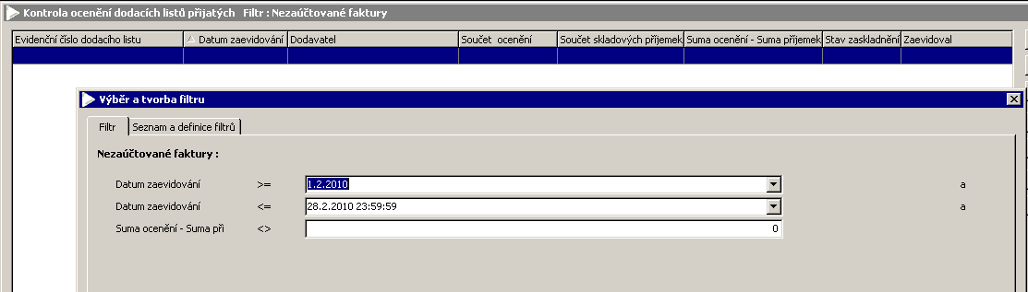

Formulář musí být prázdný.

- Kontrola rozpracovaných dokladů
Sklady / Řízení skladů – zobrazit příjemky a výdejky pro každý sklad. V zobrazeném seznamu rychlým filtrem na poli Stav skladového dokladu zobrazit rozpracované doklady.

Nalezené rozpracované doklady je třeba promítnout do stavu zásob, příp. zrušit tlačítkem Zrušení dokladu.

- Kontrola prázdných dimenzí v žádostech o zaúčtování

Podvojné účetnictví / Účetní operace / Žádosti o zaúčtování
Filtr Kontrola zaúčtování v měsíci I. – zvolit období od – do dle období účetní závěrky
Rychlý filtr – kurzor na sloupci MD nezadat nic a dát Enter nebo OK:
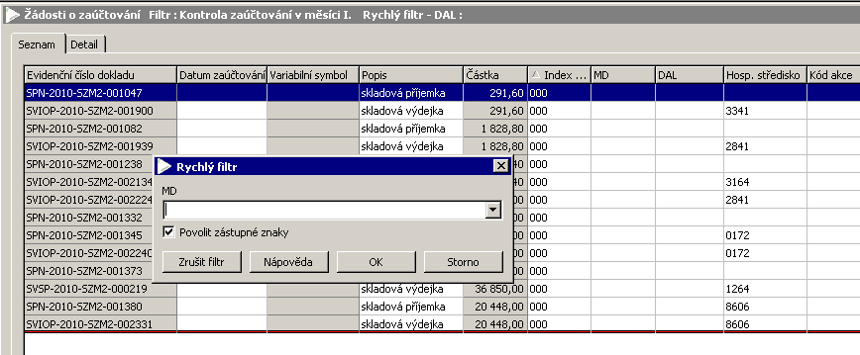

Formulář musí být prázdný.

Pokud není, je potřeba doklady předkontovat. Obvyklým důvodem je to, že byla vložena položka do číselníku zboží a nebyla jí připojena účetní skupina zboží.
Postup:
- zjistit o jakou položku se jedná (proč se neúčtovala): Pomocí tlačítka – Zobrazení dokladu – položky dokladu a podle nezaúčtované částky určit o jakou položku (položky) příjemky / výdejky se jedná.
- Předpis pro účtování položky dané skupiny jde získat přes tlačítko Předkontace dokladu – Definice předkontace a opsat si účtování pro danou skupinu. Pokud uživatel zná účtování pro danou položku vybere číslo účtu MD a DAL podle zkušenosti přímo v Žádostech o zaúčtování.

Po doplnění všech účtů ke všem položkám zrušit rychlý filtr. Zaúčtovat všechny doklady do účetního deníku. Označit všechny CTRL+A a stisk tlačítka Zaúčtovat.

Pokud je potřeba zaúčtované doklady znovu přenést do Žádostí o zaúčtování:
Podvojné účetnictví – Účetní operace – Účetní deník. Dle čísla dokladů vybrat požadovaný, stisknout tlačítko Odúčtování záznamu.

- Kontrola prázdných dimenzí v žádostech o zaúčtování
Podvojné účetnictví / Účetní operace / Žádosti o zaúčtování
Filtr Kontrola zaúčtování v měsíci II.
Rychlý filtr – kurzor na sloupci MD nezadat nic a dát Enter nebo OK:

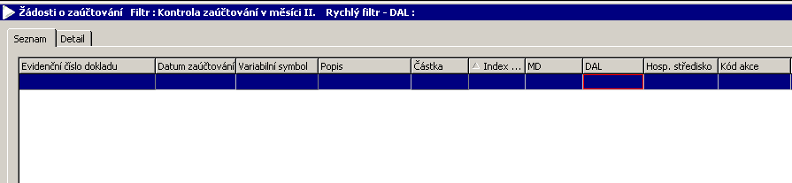
Formulář musí být prázdný.

Pokud není, je potřeba doklady předkontovat. Obvyklým důvodem je to, že byla faktura pořízena s chybnou sazbou DPH.

Po doplnění všech účtů zrušit rychlý filtr. Zaúčtovat všechny doklady do účetního deníku. Označit všechny CTRL+A a stisk tlačítka Zaúčtovat

Poznámka: doklad bez vyplněného čísla účtu MD nebo DAL nelze zaúčtovat. Stejně tak nelze zaúčtovat doklad – výnos nebo náklad bez vyplněného střediska.

- Kontrola saldokontní knihy položkové účtu pořízení
Podvojné účetnictví / Účetní operace / Saldokontní kniha položková
Datum od vždy 1.1.2010 (tak aby se napočítaly i položky spárované v minulých měsících, jen nespárované).
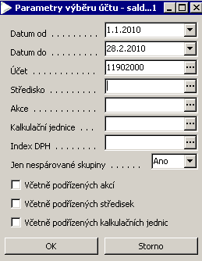

Doklady, které nejsou spárované, je potřeba ručně spárovat: Najít doklady, které spolu vzájemně souvisí tak, aby rozdíl skupiny dal dohromady nulovou částku. Označit doklady z jedné skupiny pomocí Ctrl+myš. Pak kurzorem se postavit na libovolné pole skupiny, ke které chceme doklady přidat (řádek bude modrý). Zvolit tlačítko Ruční párování – Přiřazení do skupiny. Vyrovnané doklady ze sestavy zmizí.

Pokud je potřeba doklady znovu odpárovat: Zobrazit Saldokontní knihu položkovou se zadáním Ne v poli Jen nespárované skupiny. Ve zobrazeném seznamu vyhledat požadovaný doklad a zvolit tlačítko Ruční párování – Vyřazení ze skupiny.

Po provedení párování musí zůstat v Saldokontní knize jen doklady, které budou vyrovnané v následujícím měsíci.

- Uzávěrka skladu
Sklady / Řízení skladů – záložka Inventury / Závěrky – pro každý sklad provést nový záznam s datem ke konci měsíce.
Vybrat příslušný sklad a tlačítkem „Uzávěrky“ otevřít formulář „Sklady – uzávěrky skladu“.
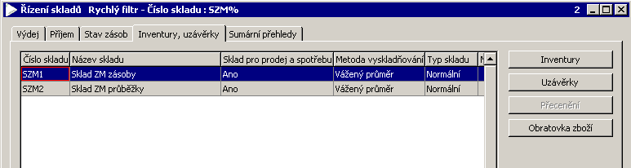

V otevřeném formuláři přidat nový řádek a do něj zapsat název uzávěrky a datum uzávěrky(např. 2010.04 uzávěrka skladu, 30.4.2010). Datum uzávěrky je vždy poslední den uzavíraného měsíce.
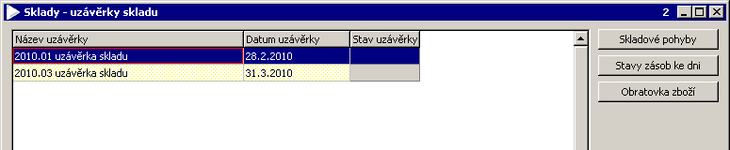

- Kontrola stavu zásob na skladě
Sklady / Řízení skladů – záložka Stav zásob – tlačítko Stav zásob ke dni
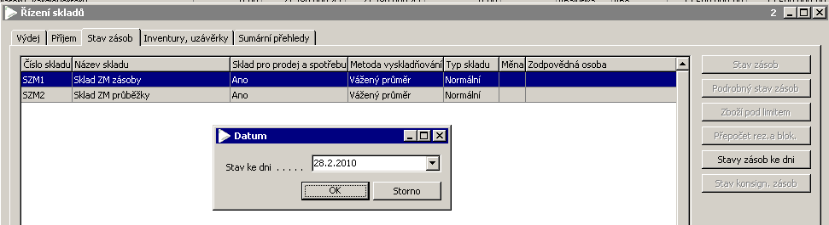

Zobrazí se formulář Stav zásob ke dni – přepnout variantu (ozubené kolečko) NEM: Stav zásob ke dni
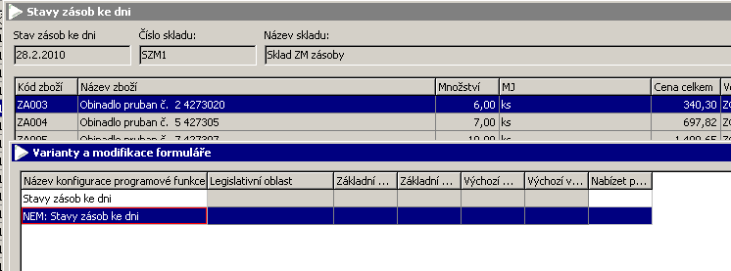

Vpravo dole stisk tlačítka Včetně účetních skupin
Tiskový výstup (CTRL+P) Mezisoučty za skupiny – zobrazí stav zásob na skladě podle skupin.
To stejné provést pro oba dva sklady a porovnat s předvahou a analytickými účty.

Např: stav zásob ke dni 28.2.2010
 | SZM2 | SZM1 | Suma
501_DIAG | 0,00 |  | 0,00
502_OBVAZ | 40 472,66 | 550 676,76 | 591 149,42
503_OSTAT | 245 036,81 | 2 946 946,75 | 3 191 983,56
504_RTG | 0,00 |  | 0,00
505_SKLO | -0,07 | 10 215,54 | 10 215,47
506_NAHRAD | 12 028,76 | 2 591,70 | 14 620,46
507_IMLAN | 0,00 |  | 0,00
508_DBS | 0,00 |  | 0,00
509_ZUBOL | 11 125,33 |  | 11 125,33
510_DHM | 0,00 |  | 0,00
512_ROBOT | 0,00 |  | 0,00
513_KATETR | 18 899,98 | 20 877,52 | 39 777,50
516_DEFIBR | 0,00 |  | 0,00
523_STAPLE | 0,00 |  | 0,00
Celkem za sklad : | 327 563,47 | 3 531 308,27

Předvaha za 1.2.2010 až 28.2.2010
11202002 | defibrilátory, kardiovertery | 0 | 27789999,47 | 27789999,47 | 0
11202006 | neuromodulace (DBS) | 0 |  |  | 0
11202010 | RTG | 0 | 9531,04 | 9531,04 | 0
11202021 | diagnostika laboratorní | 0 | 148280,8 | 148280,8 | 0
11202030 | ostatní nákladné PZT | 4989,87 | 2918467,7 | 2908837,11 | 14620,46
11202035 | biologické implantáty | 0 | 62828 | 62828 | 0
11202040 | obvazový materiál | 562384,209 | 1049067,79 | 1023579,478 | 587872,521 | -3 276,90
11202100 | ostatní zdravotnický materiál | 2414361,351 | 12630100,86 | 11849201,75 | 3195260,464 | 3 276,90
11202101 | katetry, stenty, porty | 39882,41 | 1189119,83 | 1189224,74 | 39777,5
11202102 | staplery, axtraktory, endoskop.mat. | 32987,99 | 658710,8 | 691698,79 | 0
11202103 | robotické centrum | 0 | 1767385,4 | 1767385,4 | 0
11202110 | zubolékařský materiál | -2,41 | 175805,18 | 164677,44 | 11125,33
11202140 | laboratorní | 35733,124 | 80844,96 | 106362,62 | 10215,464
11215000 | DDHM - zdravotnický | 0 | 248430,59 | 248430,59 | 0

Uvedená chyba spočívá v tom, že položky byly přijaty na sklad s přidělenou skupinou, následně byla změněna skupina a položky byly vyskladněny. Náprava musí proběhnout přeúčtováním částky z účtu 11202100 na účet 11202040. Tak aby účetní stav odpovídal fyzickému.
Změna účetní skupiny zboží smí proběhnout pouze a jedině v případě, kdy není skladová zásoba. Jinak dojde k uvedené chybě.

- Kontrola indexů DPH
Finance / DPH / Podklady pro DPH – dané období – tisk CTRL+P Přehled DPH EU – kontrola na účet pořízení 119 s filtrací na příslušné indexy (199 pro DPH 20% a 2300 pro DPH 10%)

- Kontrola rozdílného data zaúčtování v hlavičkách dokladů a v účetních položkách
Kontrola se provádí v účetním deníku pomocí filtru "Rozdíl data zaúčtování a data zaúčtování na dokladu", ve kterém se zadá počátek a konec uzavíraného období. Doklady, které mají rozdílné datum zaúčtování je potřeba přenést do Žádostí o zaúčtování (označit všechny zaúčtované řádky dokladu pomocí CTRL + kliknutí myší a stiskem tlačítka Odúčtovat). Poté je možno datum zaúčtování změnit v hlavičce dokladu (ze seznamu přijatých faktur).
Po opravě znovu záznamy zaúčtovat ze Žádostí o zaúčtování.

- Audit záznamů
Podvojné účetnictví / Účetní operace / Účetní deník:
filtr na doklady z daného měsíce, označení záznamů, Audit – audit vybraných záznamů
nebo Audit – audit období.

Audit záznamů zajistí, že doklady v účetním deníku po auditu již není možné změnit.
Nicméně tato ochrana nezabrání zaúčtování zcela nového dokladu do období. Záznam není auditovaný a je možné ho filtrem nad účetním deníkem – datum od, do a audit záznamu najít. Pokud takové doklady budou vznikat a nelze se jim metodickým postupem vyhnout doporučujeme přejít na tvrdší zámek období a tím je účetní závěrka:

Podvojné účetnictví / Účetní sestavy (závěrky) / Účetní závěrka – pro dané účetní období stisk tlačítka Závěrka – zadat od 1.1.2010 do konce uzavíraného období např. 30.4.2010.
V případě, kdy je provedena tato uzávěrka nelze do daného období zaúčtovat doklady ze žádostí o zaúčtování. V případě, kdy je možné opakovat přenos do DS Soft lze editací závěrky posunout datum např. do 31.3.2010 a doklad zaúčtovat do dubna a poté krok opakovat.

- Export dat do DS Soft
Podvojné účetnictví / Účetní operace / Účetní deník - Stisk tlačítka Export dat – DS Soft, a zadání data od do pro období, které je přenášeno do účetnictví FNOL.

